

ПРИКЛЮЧЕНИЯ В

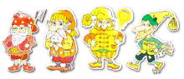




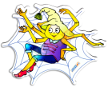
Однажды в злой запер в , и поэтому




стал мрачным, и .
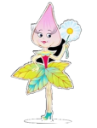

из группы «Ручеёк» по просьбе , поспешили на помощь жителям



.



разбудили , оно согрело своими яркими, лучами и


на солнцепёк выползла .




переплыли на , преодолев затор .




На полянке распустились золотые . помогли



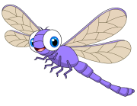

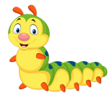
насекомым: , , , , вернуться на полянку.


Научили ласковым словам. Он стал добрым и освободил .





помогли вернуть в яркие .



стал , и красивым!

Приключения в Фиолетовой лесу
Однажды в Фиолетовом лесу злой паук Юк запер в домиках радужных гномов, и потому лес стал мрачным, серым и грустным. Дети из группы «Почемучки» по просьбе принцессы Дольки, поспешили на помощь жителям ФЛ.
Дети разбудили Солнышко, оно согрело лес своими яркими, теплыми лучами и на солнцепёк выползла фиолетовая змейка.
Дети переплыли на корабликах озеро Айс, преодолев затор.
На лесной полянке распустились золотые цветы. Дети помогли насекомым: бабочкам, стрекозе, гусенице, пчелке Жу-же, божьей коровке вернуться на полянку.
Научили паука Юка ласковым словам. Он стал добрым и освободил гномов.
Дети помогли радужным гномам вернуть в ФЛ яркие краски. Лес стал разноцветным, радостным и красивым!





сочиняют дети, педагоги и родители
группы № 12 «Почемучки»

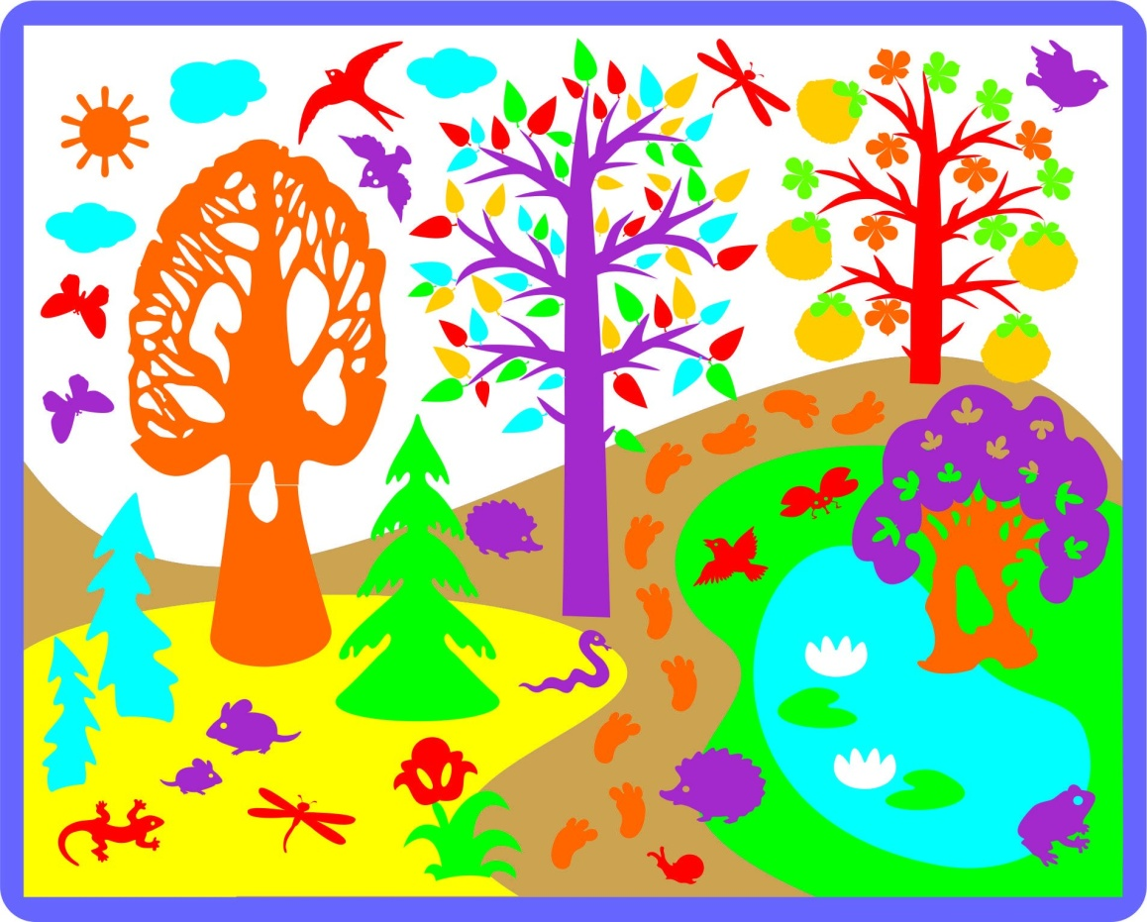

МДОАУ «Детский сад № 221 «Сказка»
комбинированного вида г.Орска»

